Die Huber-Zwillinge beim Wandern

Wie ist es möglich die Entfernung eines Berges zu „erfragen“?

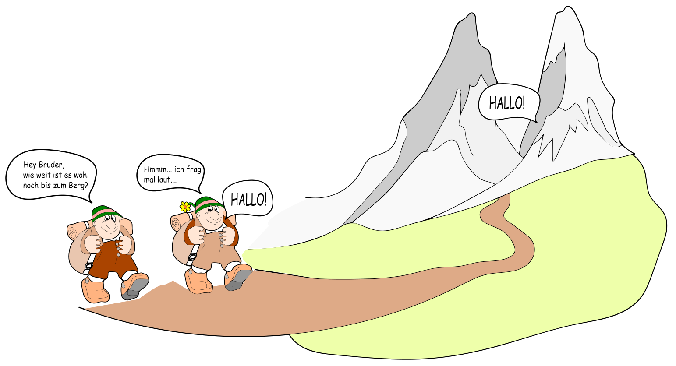

Lösung:
______________________________________________________________________________________________________________________________________________________________________________________________________________________________________________________________________________

